LAPORAN AKHIR PENELITIAN 2023
HIBAH LPPM-UMJ, Universitas Muhammadiyah Jakarta
Tahun Usulan 2023, Tahun Pelaksanaan 2023
- Judul *)

ANALISIS PERILAKU BELAJAR MAHASISWA DALAM PENGGUNAAN MEDIA SOSIAL INSTAGRAM SEBAGAI MEDIA PEMBELAJARAN TAMBAHAN

- Topik *)
Pendidikan, Kesehatan, Sosial, dan Ekonomi Pendidikan Keluarga dan Masyarakat

- Bidang Ilmu *)
Administrasi Pendidikan (Manajemen Pendidikan);

- Identitas Tim Peneliti *)
- Peran | Nama | Sinta ID / NIM | Fakultas | Bidang Studi
Ketua Pengusul | Dr RIKA SA DIYAH S.Ag, M.Ag, M.Pd | 5977755 | Fakultas Agama Islam | Pendidikan Agama Islam
Anggota Dosen 1 | KURNIAWAN S.Sos, M. A. | 6023466 | Fakultas Agama Islam | Komunikasi dan Penyiaran Islam
Anggota Dosen 2 | - | - | - | -

Peran | Nama | NIDN | Universitas
Anggota Dosen Luar UMJ 1 | ${nama_dsn1} | ${nidn1} | ${universitas_dsn1}
Anggota Dosen Luar UMJ 2 | ${nama_dsn2} | ${nidn2} | ${universitas_dsn2}

Peran | Nama | NIM
Anggota Mahasiswa 1 | ${nama_mhs_1} | ${nim_1}
Anggota Mahasiswa 2 | ${nama_mhs_2} | ${nim_2}

- Pengesahan Usulan *)
Tanggal Pengajuan | Tanggal Persetujuan | Nama Pimpinan Pemberi Persetujuan | Jabatan | Nama Lembaga/Fakultas
- | - | - | - | -

Tanggal Pengajuan | Tanggal Persetujuan | Nama Pimpinan Pemberi Persetujuan | Jabatan | Nama Lembaga/Fakultas
- | - | - | - | -

- Riwayat Penelitian Ketua Pengusul *)
Hibah Pengabdian Masyarakat Internal
Tahun Pelaksanaan 2020
Penyelenggara Fakultas Agama Islam
Judul Proposal "PENINGKATAN PEMAHAMAN PENDIDIKAN ANTI KEKERASAN SEKSUAL MELALUI KEGIATAN PARENTING
BAGI WARGA RANTING AISYIYAH CIRENDEU"
Hibah Pengabdian Masyarakat Internal
Tahun Pelaksanaan 2020
Penyelenggara LPPM Universitas Muhammadiyah Jakarta
Judul Proposal "PENINGKATAN PEMAHAMAN PENDIDIKAN ANTI KORUPSI
DI PERGURUAN TINGGI BAGI AKTIVIS MAHASISWA
FAKULTAS AGAMA ISLAM UNIVERSITAS MUHAMMADIYAH JAKARTA"
Hibah Penelitian Internal
Tahun Pelaksanaan 2021
Penyelenggara LPPM Universitas Muhammadiyah Jakarta
Judul Proposal "‘AISYIYAH DKI JAKARTA (SEJARAH KILAS BALIK DAN KIPRAHNYA)"
Hibah Pengabdian Masyarakat Internal
Tahun Pelaksanaan 2021
Penyelenggara LPPM Universitas Muhammadiyah Jakarta
Judul Proposal "KAMPANYE SOSIAL PENDIDIKAN ANTIKORUPSI MELALUI PERMAINAN GAME EDUKASI “SEMAI” (SEMBILAN NILAI) BAGI WARGA RANTING ‘AISYIYAH DI KELURAHAN CIRENDEU TANGERANG SELATAN BANTEN"
Hibah Penelitian Internal
Tahun Pelaksanaan 2022
Penyelenggara LPPM Universitas Muhammadiyah Jakarta
Judul Proposal "ANALISIS KENDALA DALAM MANAJEMEN PEMBELAJARAN SECARA DARING PADA MAHASISWA DI UMJ"
Hibah Pengabdian Masyarakat Internal
Tahun Pelaksanaan 2022
Penyelenggara LPPM Universitas Muhammadiyah Jakarta
Judul Proposal "PENINGKATAN KAPASITAS DOSEN DAN MAHASISWA TENTANG PENCEGAHAN DAN PENANGGULANGAN NAPZA"
Hibah Penelitian Internal
Tahun Pelaksanaan 2023
Penyelenggara LPPM Universitas Muhammadiyah Jakarta
Judul Proposal "ANALISIS PERILAKU BELAJAR MAHASISWA DALAM PENGGUNAAN MEDIA SOSIAL INSTAGRAM SEBAGAI MEDIA PEMBELAJARAN TAMBAHAN"
Hibah Pengabdian Masyarakat Non-Ristekdikti
Tahun Pelaksanaan 2023
Penyelenggara LPPM
Judul Proposal "SOSIALISASI DAN EDUKASI PEMAHAMAN PENDIDIKAN ANTI KEKERASAN
SEKSUAL MELALUI KEGIATAN PARENTING BAGI WARGA RANTING AISYIYAH CIRENDEU TANGERANG SELATAN"
Hibah Pengabdian Masyarakat Internal
Tahun Pelaksanaan 2023
Penyelenggara LPPM Universitas Muhammadiyah Jakarta
Judul Proposal "SOSIALISASI DAN EDUKASI PEMAHAMAN ENDIDIKAN ANTIKEKERASAN SEKSUAL
MELALUI KEGIATAN PARENTING BAGI WALI MURID SDIT BINA CENDEKIA CURUG DEPOK"

Judul, tuliskan judul usulan penelitian
JUDUL USULAN
Analisis Perilaku Belajar Mahasiswa dalam Penggunaan Media Sosial Instagram Sebagai Media Pembelajaran Tambahan

Internalisasi AL ISLAM dan KEMUHAMMADIYAHAN dalam Penelitian maksimal 500 kata
AL ISLAM dan KEMUHAMMADIYAHAN
Seorang muslim tentunya harus terus menggali ilmu dan belajar sesuai dengan perkembangan zaman. Muslim yang baik tentunya harus mengikuti perkembangan teknologi dengan mempertimbangkan untuk tetap mematuhi syariat islam dalam perkembangannya. Salah satu peralatan yang berbasis teknologi adalah media sosial yaitu instagram. Seorang muslim tentunya bisa menggunakan platform media sosial untuk berbagai kepentingan seperti berdakwah, mengkaji ilmu agama islam, dan juga untuk pembelajaran ilmu-ilmu sains dan teknologi. Muhammadiyah sebagai organisasi Islam di Indonesia memiliki peran penting dalam mendorong penggunaan teknologi sebagai bentuk peningkatan kualitas muslim di Indonesia. Hal ini sesuai dengan firman Allah dalam surat Al Alaq ayat 1 yang berbunyi "Iqra bismi rab bikal lazii khalaq" yang artinya "Bacalah dengan (menyebut) nama Tuhanmu yang menciptakan" . Berdasarkan surat tersebut ada perintah dari Allah SWT untuk membaca dan memperdalam ilmu. Sehingga penelitian yang akan dilakukan ini sesuai dengan Islam dan Kemuhammadiyahan.

Ringkasan penelitian tidak lebih dari 500 kata yang berisi latar belakang penelitian, tujuan dan tahapan metode penelitian, luaran yang ditargetkan.
RINGKASAN
Perkembangan teknologi yang sangat pesat mendorong upaya pemanfaatan teknologi sebagai salah satu inovasi media pembelajaran abad 21. Media sosial seperti instagram yang banyak digunakan oleh mahasiswa sebagai sarana untuk mendapatkan informasi dapat dijadikan salah satu pilihan media pembelajaran. Tujuan dari penelitian ini adalah untuk menganalisis perilaku belajar mahasiswa dalam penggunaan instagram sebagai media pembelajaran tambahan. Perilaku belajar mahasiswa menjadi penting untuk dilakukan analisis karena media sosial instagram merupakan media sosial yang populer di kalangan remaja dan orang dewasa. Metode yang digunakan dalam penelitian ini adalah menggunakan pendekatan analisis kuantitatif secara deskriptif. Urgensi yang terdapat pada penelitian ini adalah bahwa perilaku belajar mahasiswa dalam menggunakan media sosial perlu untuk diteliti lebih lanjut agar terlihat bahwa media sosial yang digunakan memiliki manfaat yang jelas dalam mendorong upaya peningkatan pembelajaran

Kata kunci maksimal 5 kata
KATA KUNCI
Instagram, media sosial, perilaku belajar

Latar belakang penelitian tidak lebih dari 500 kata yang berisi latar belakang dan permasalahan yang akan diteliti, tujuan khusus, dan urgensi penelitian.
LATAR BELAKANG
Perkembangan teknologi khususnya media sosial sangat pesat. Adanya teknologi media sosial sangat memudahkan dalam menyampaikan informasi apapun dengan sangat efisien [1-5]. Adapun perkembangan teknologi tersebut harus dimanfaatkan dengan baik agar terjadi peningkatan kualitas pembelajaran di jenjang perguruan tinggi. Media sosial dalam hal ini sangat penting untuk dikuasai oleh mahasiswa sebagai subjek yang melaksanakan pembelajaran. Sisi lain dari penggunaan media sosial instagram adalah dapat bersifat sangat efektif apabila dikoordinir dengan baik oleh dosen. Instagram bisa menjadi sebuah media yang murah dan efisien untuk menyampaikan materi perkuliahan. Salah satu masalah yang mungkin dihadapi adalah perilaku belajar mahasiswa dalam penggunaan media sosial khususnya instagram yang masih belum diketahui. Instagram memang sangat populer sebagai sebuah media sosial, namun penggunaan nya sebagai media pembelajaran masih harus dikaji lebih lanjut.
Salah satu aspek yang perlu dikaji adalah berkaitan dengan perilaku belajar mahasiswa dalam menggunakan instagram. Perilaku belajar diketahui bisa berdampak baik pada peningkatan kualitas pembelajaran peserta didik [6-8]. Perilaku belajar yang efektif akan bisa memainkan peran yang signifikan dalam upaya peningkatan kualitas perkuliahan. Beberapa hasil penelitian menunjukkan bahwa perilaku belajar peserta didik berkontribusi besar dalam kemandirian peserta didik selama pembelajaran baik di kelas ataupun diluar kelas [9-10]. Peningkatan perilaku belajar dalam hal ini perilaku belajar mahasiswa perlu dilakukan oleh dosen dengan mengembangkan berbagai model pembelajaran ataupun media yang terkait yang bisa untuk meningkatkan kemampuan mahasiswa.

Berdasarkan uraian tersebut bahwa analisis perilaku belajar mahasiswa dalam menggunakan instagram menjadi urgen dan penting untuk dilakukan. Hal tersebut berkaitan dengan rencana tindak lanjut yang akan dilaksanakan untuk pengembangan instagram sebagai media pembelajaran yang lebih terintegrasi dengan media pembelajaran lainnya. Analisis tersebut perlu untuk dilakukan sebagai langkah awal dari pengembangan instagram sebagai media sosial wajib yang digunakan sebagai media pembelajaran di masa yang akan datang.

Tinjauan Pustaka tidak lebih dari 1000 kata dengan mengemukakan state of the art. Wajib Menampilkan peta jalan (road map) dalam bidang yang diteliti (ketua peneliti). Bagan dan road map dibuat dalam bentuk JPG/PNG yang kemudian disisipkan dalam isian ini. Sumber pustaka/referensi primer yang relevan dan dengan mengutamakan hasil penelitian pada jurnal ilmiah dan/atau paten yang terkini. Disarankan penggunaan sumber pustaka 10 tahun terakhir.
TINJAUAN PUSTAKA
A. Perilaku Belajar
Secara definisi perilaku belajar dapat diartikan sebagai sebuah perilaku seorang peserta didik dalam belajar di sekolah/perguruan tinggi. Perilaku belajar merupakan komponen penting dari aspek pembelajaran yang harus ditinjau dari berbagai sisi. Perilaku belajar peserta didik akan menentukan seberapa besar dampak dari kegiatan belajar yang sudah dilakukan oleh peserta didik di masa yang akan datang. Perilaku belajar atau dikenal dengan learning behavior merupakan sebuah perilaku sehari-hari yang mencakup berbagai kegiatan belajar pada peserta didik [11-12].

B. Media Sosial Instagram
Instagram merupakan sebuah media sosial yang populer dalam beberapa tahun kebelakang ini. Hal itu disebabkan karena Instagram banyak digunakan oleh masyarakat, khususnya kelompok milenial untuk menyebarkan berbagai informasi [13-14]. Media sosial dapat digunakan untuk memberikan informasi kepada khalayak ramai tanpa memerlukan biaya yang banyak. Hal tersebut tentu sangat memudahkan untuk penyebaran informasi yang lebih cepat. Penggunaan media sosial seperti Instagram sangat berguna untuk membantu proses pembelajaran.

C. Media Pembelajaran
Secara harfiah media pembelajaran merupakan sebuah media atau perantara yang digunakan untuk menyampaikan pesan terkait dengan konten pembelajaran. Media pembelajaran yang dikenal secara umum dapat dibagi menjadi beberapa jenis seperti media pembelajaran fisik dan media pembelajaran digital. Media pembelajaran fisik yang dikenal seperti media papan tulis, poster, gambar bergerak, alat peraga, dan lain lain [15]. Adapun media pembelajaran digital yang digunakan seperti website, media sosial, dan aplikasi smartphone [16].

Metode atau cara untuk mencapai tujuan yang telah ditetapkan ditulis tidak melebihi 600 kata. Bagian ini dilengkapi dengan diagram alir penelitian yang menggambarkan apa yang sudah dilaksanakan dan yang akan dikerjakan selama waktu yang diusulkan. Format diagram alir dapat berupa file JPG/PNG. Bagan penelitian harus dibuat secara utuh dengan penahapan yang jelas, mulai dari awal bagaimana proses dan luarannya, dan indikator capaian yang ditargetkan. Di bagian ini harus juga mengisi tugas masing-masing anggota pengusul sesuai tahapan penelitian yang diusulkan.

METODE

Metode yang digunakan dalam penelitian ini adalah dengan metode deskriptif dengan pendekatan kuantitatif. Penelitian dilaksanakan pada tahun 2023 dengan lokasi penelitian di Universitas Muhammadiyah Jakarta. Instrumen penelitian yang digunakan dalam penelitian ini adalah berupa angket/kuesioner yang berisi berbagai opsi seperti selalu, sering, kadang-kadang, jarang, tidak pernah. Angket tersebut terdiri dari 15 item pernyataan yang kemudian harus dipilih sesuai dengan keadaan yang dialami oleh masing-masing responden. Analisis data yang digunakan dalam penelitian ini adalah dengan analisis deskriptif membandingkan rata-rata skor antar indikator. Hasil dari pengukuran perilaku belajar mahasiswa dalam penggunaan instagram akan disajikan dalam bentuk tabel dan grafik. Secara sederhana tahapan dari penelitian ini dapat dilihat dalam bagan alur berikut ini.

Gambar 1. Bagan alur tahapan penelitian

Tindak Lanjut, uraikan tindak lanjut dari pelaksanaan penelitian dalam Pengabdian kepada Masyarakat dan Pengajaran. Narasikan maksimal dalam 500 kata
TINDAK LANJUT
Tindak lanjut dari hasil penelitian ini nantinya akan diimplementasikan dalam kegiatan pengajaran. Penggunaan instagram sebagai media pembelajaran bisa dipertimbangkan untuk digunakan dalam beberapa mata kuliah terkait. Adapun hasil penelitian ini bisa diimplementasikan dalam bentuk kegiatan penyuluhan kepada masyarakat dalam format kegiatan pengabdian kepada masyarakat. Bentuk implementasi bisa berupa kegiatan seperti seminar dan penyuluhan dan lain sebagainya

Jadwal Penelitian disusun dengan mengisi membuatnya dalam bentuk tabel dengan memperbolehkan penambahan baris sesuai banyaknya kegiatan.
JADWAL PENELITIAN

No | Nama Kegiatan | Bulan
 |  | 1 | 2 | 3 | 4 | 5 | 6 | 7 | 8 | 9 | 10 | 11 | 12
1 | Penyusunan proposal | v | v | v | v
2 | Persiapan pengembangan instrumen |  |  |  | v | v | v
3 | Pengolahan data |  |  |  |  |  | v | v | v
4 | Analisis data |  |  |  |  |  |  |  | v | v | v | v
5 | Publikasi ilmiah hasil penelitian |  |  |  |  |  |  |  |  |  |  | v | v

Hasil Penelitian
HASIL PENELITIAN
Hasil dari penelitian ini adalah menunjukkan bahwa respon dari mahasiswa sebagai responden sangat bervariasi. Gambar 1 menunjukkan bahwa persentase terbesar terdapat pada opsi kadang-kadang (36.08%) untuk frekuensi penggunaan Instagram. Hal ini menunjukkan bahwa penggunaan Instagram tidak selalu digunakan untuk setiap pembelajaran.

Gambar 1. Frekuensi penggunaan Instagram sebagai media pembelajaran

Hal ini sesuai dengan hasil penelitian yang dapat dideskripsikan pada grafik (Gambar 2), bahwa responden mayoritas menjawab kadang-kadang terkait dengan mendapat informasi dari Instagram (35.05%). Lebih lengkapnya untuk respon dari mahasiswa dapat dilihat pada Gambar 2.

Gambar 2. Frekuensi mendapat informasi dari Instagram

Adapun sebaran opsi jawaban terkait dengan informasi kepada teman melalui Instagram mayoritas menjawab dengan jawaban jarang (34.02%). Hal ini menunjukkan bahwa Instagram tidak sering digunakan untuk membagikan informasi kepada temannya. Hal tersebut bisa dilihat pada Gambar 3 untuk berbagai opsi yang dipilih oleh mahasiswa.

Gambar 3. Frekuensi memberikan informasi kepada teman melalui Instagram

Hasil penelitian juga menunjukkan bahwa informasi yang diposting di Instagram kadang-kadang saja yang dikonfirmasi. Hal tersebut dapat terlihat pada Gambar 4 yang menunjukkan bahwa mahasiswa cukup jarang mengkonfirmasi informasi dari Instagram.

Gambar 4. Konfirmasi informasi terkait perkuliahan dari instagam

Hasil dari penelitian yang bisa dilihat pada gambar 5 menunjukkan bahwa responden banyak menjawab jarang dan tidak pernah terkait dengan memposting materi pembelajaran di Instagram. Hal ini memberikan penjelasakn bahwa Instagram bukanlah media favorit.

Gambar 5. Kegiatan memposting materi pembelajaran di Instagram
Hasil penelitian ini menunjukkan bahwa penggunaan media social sudah mulai banyak digunakan pada kalangan mahasiswa. Media social berperan dalam memberikan informasi dengan cepat dan akurat sesuai dengan kebutuhan zaman yang memerlukan serba cepat [17]. Mahasiswa dalam hal ini harus menyesuaikan dengan perkembangan zaman sehingga bisa bersaing dalam pembelajaran abad 21 yang mengutamakan kemampuan untuk berpikir kritis, berpikir kreatif, berkomunikasi, dan berkolaborasi [18].

Luaran Penelitian (Wajib dilengkapi LOA jika belum terbit, Screen shoot poster yang diupload dan modul bahan ajar)
LUARAN WAJIB
Luaran wajib berupa artikel yang terbit di jurnal Emanasi:
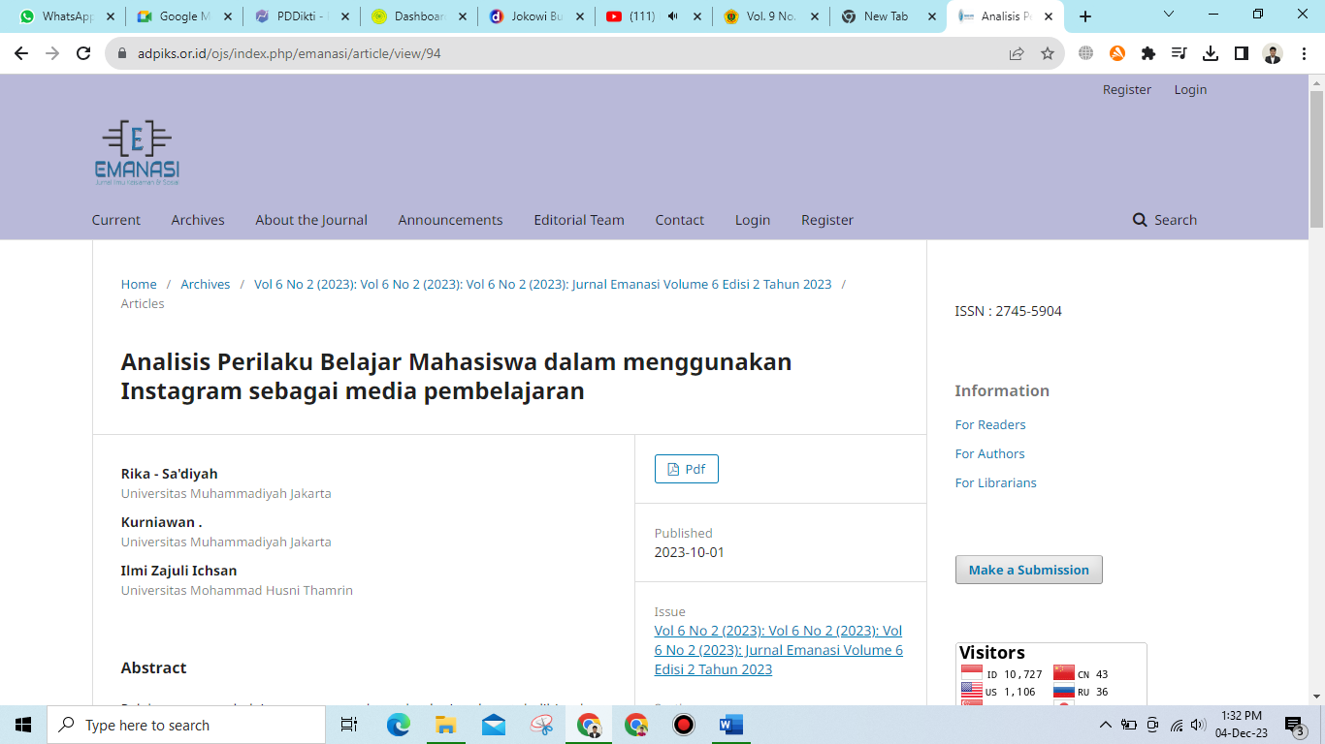
LUARAN TAMBAHAN
Luaran tambahan berupa poster:
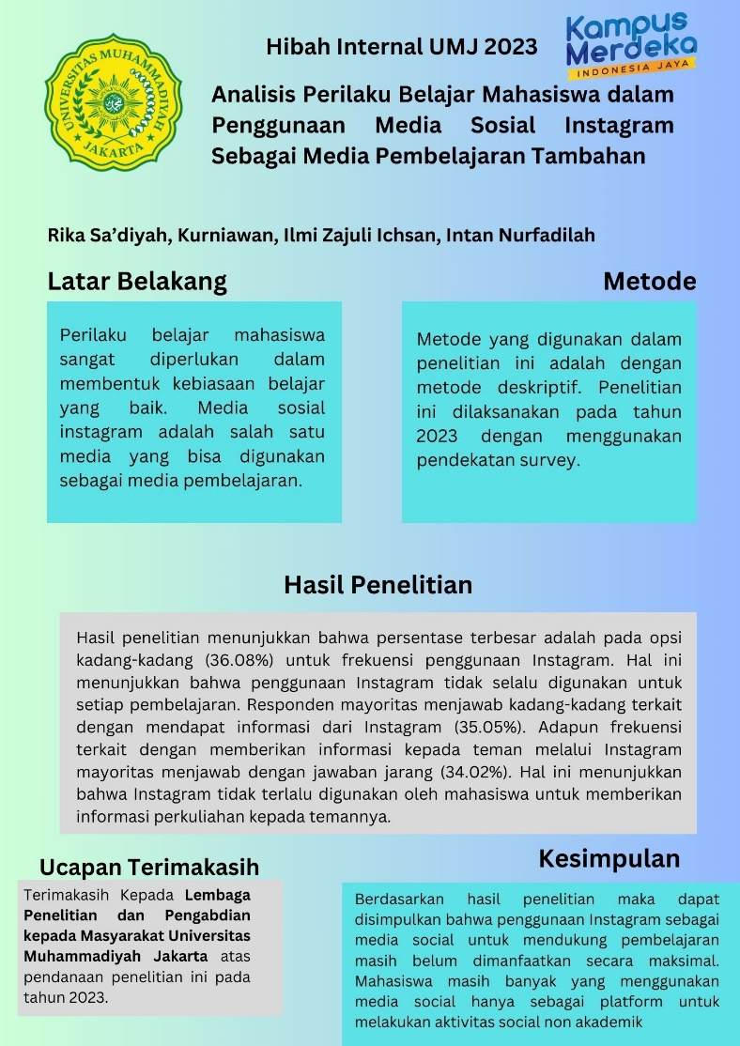

Kesimpulan, tidak lebih dari 500 kata
KESIMPULAN
Berdasarkan hasil penelitian maka dapat disimpulkan bahwa penggunaan Instagram sebagai media social untuk mendukung pembelajaran masih belum dimanfaatkan secara maksimal. Mahasiswa masih banyak yang menggunakan media social hanya sebagai platform untuk melakukan aktivitas social non akademik. Hal tersebut bisa diatasi dengan melakukan sosialisasi lebih dalam terkait dengan penggunaan media social yang lebih bijak kepada mahasiswa.

Ucapan Terima Kasih, ditujukan kepada Rektor UMJ, LPPM UMJ atas pendanaan dan fasilitasinya. Kepada Fakultas, Program Studi kami mengucapkan terima kasih atas dukungan fasilitasnya sehingga penelitian ini berjalan dengan baik.
UCAPAN TERIMA KASIH
Kami mengucapkan terimakasih kepada Universitas Muhammadiyah Jakarta (UMJ) atas pendanaan yang diberikan pada tahun 2023 melalui skema hibah internal LPPM UMJ

Daftar Pustaka disusun dan ditulis berdasarkan sistem nomor sesuai dengan urutan pengutipan. Hanya pustaka yang disitasi pada usulan penelitian yang dicantumkan dalam Daftar Pustaka.
DAFTAR PUSTAKA
- Tsao, S. F., Chen, H., Tisseverasinghe, T., Yang, Y., Li, L., & Butt, Z. A. (2021). What social media told us in the time of COVID-19: a scoping review. The Lancet Digital Health, 3(3), e175-e194.
- Greenhow, C., Galvin, S. M., Brandon, D. L., & Askari, E. (2020). A decade of research on K–12 teaching and teacher learning with social media: Insights on the state of the field. Teachers College Record, 122(6), 1-72.
- Ansari, J. A. N., & Khan, N. A. (2020). Exploring the role of social media in collaborative learning the new domain of learning. Smart Learning Environments, 7(1), 1-16.
- Khan, M. N., Ashraf, M. A., Seinen, D., Khan, K. U., & Laar, R. A. (2021). Social media for knowledge acquisition and dissemination: The impact of the COVID-19 pandemic on collaborative learning driven social media adoption. Frontiers in Psychology, 12, 648253.
- Salehudin, M., Arifin, A., & Napitupulu, D. (2021). Extending Indonesia Government Policy for E-Learning and Social Media Usage. Pegem Journal of Education and Instruction, 11(2), 14-26.
- Abbas, J., Aman, J., Nurunnabi, M., & Bano, S. (2019). The impact of social media on learning behavior for sustainable education: Evidence of students from selected universities in Pakistan. Sustainability, 11(6), 1683.
- Meo, S. A., Abukhalaf, A. A., Alomar, A. A., Sattar, K., & Klonoff, D. C. (2020). COVID-19 pandemic: impact of quarantine on medical students’ mental wellbeing and learning behaviors. Pakistan journal of medical sciences, 36(COVID19-S4), S43.
- Sedrakyan, G., Malmberg, J., Verbert, K., Järvelä, S., & Kirschner, P. A. (2020). Linking learning behavior analytics and learning science concepts: Designing a learning analytics dashboard for feedback to support learning regulation. Computers in Human Behavior, 107, 105512.
- Yen, C. J., Konold, T. R., & McDermott, P. A. (2004). Does learning behavior augment cognitive ability as an indicator of academic achievement?. Journal of School Psychology, 42(2), 157-169.
- Kang, J., Liu, M., & Qu, W. (2017). Using gameplay data to examine learning behavior patterns in a serious game. Computers in Human Behavior, 72, 757-770.
- Pierce, W. D., & Cheney, C. D. (2017). Behavior analysis and learning: A biobehavioral approach. Routledge.
- Taris, T. W., & Kompier, M. A. (2004). Job characteristics and learning behavior: Review and psychological mechanisms. Exploring interpersonal dynamics, 4, 127-166.
- Agung, N. F. A., & Darma, G. S. (2019). Opportunities and challenges of Instagram algorithm in improving competitive advantage. International Journal of Innovative Science and Research Technology, 4(1), 743-747.
- Carpenter, J. P., Morrison, S. A., Craft, M., & Lee, M. (2020). How and why are educators using Instagram?. Teaching and teacher education, 96, 103149.
- Anggraheni, Y. N., & Saifuddin, M. F. (2021). Students’ perception of learning media poster material structure and function of plants for class VIII SMP. Journal Of Biology Education Research (JBER), 2(2), 68-73.
- Selwyn, N., Hillman, T., Eynon, R., Ferreira, G., Knox, J., Macgilchrist, F., & Sancho-Gil, J. M. (2020). What’s next for Ed-Tech? Critical hopes and concerns for the 2020s. Learning, Media and Technology, 45(1), 1-6.
- Zgheib, G. E., & Dabbagh, N. (2020). Social media learning activities (SMLA): Implications for design. Online Learning, 24(1), 50-66.
- Sumardi, L., Rohman, A., & Wahyudiati, D. (2020). Does the Teaching and Learning Process in Primary Schools Correspond to the Characteristics of the 21st Century Learning?. International Journal of Instruction, 13(3), 357-370.

Realisasi Anggaran Belanja disusun dengan format tabel dengan memperbolehkan penambahan baris sesuai kebutuhan.

REALISASI ANGGARAN BELANJA
No | Jenis Pembelanjaan | Komponen | Item | Satuan | Volume | Biaya Satuan | Total
I | Alat & Bahan
 | Bahan Habis pakai | ATK | kertas | rim | 5 | 70.000 | 350.000
II | Pengumpulan Data
 | Honor petugas pengumpul data | Honor Pengumpulan Data | Honor pengumpulan data | Orang | 2 | 2.000.000 | 4.000.000
III | Analisis Data
 | Honor petugas Analisis Data | Honor petugas Analisis Data | Honor petugas Analisis Data | Orang | 1 | 2.000.000 | 2.000.000
IV | Pelaporan, Luaran Penelitian
 | Publikasi Artikel | Publikasi artikel | Publikasi Artikel | artikel | 1 | 1.150.000 | 1.150.000
V | Inkind
 | Fasilitas UMJ | Fasilitas Inkind | 1 | Paket | 1 | 2.500.000 | 2.500.000

Lampiran 1. Surat Kesediaan Melaksanakan Penelitian

SURAT KESEDIAAN
MELAKSANAKAN PENELITIAN

Saya yang bertanda tangan dibawah ini:

Ketua Peneliti | :
NIDN | :
Fakultas | : | 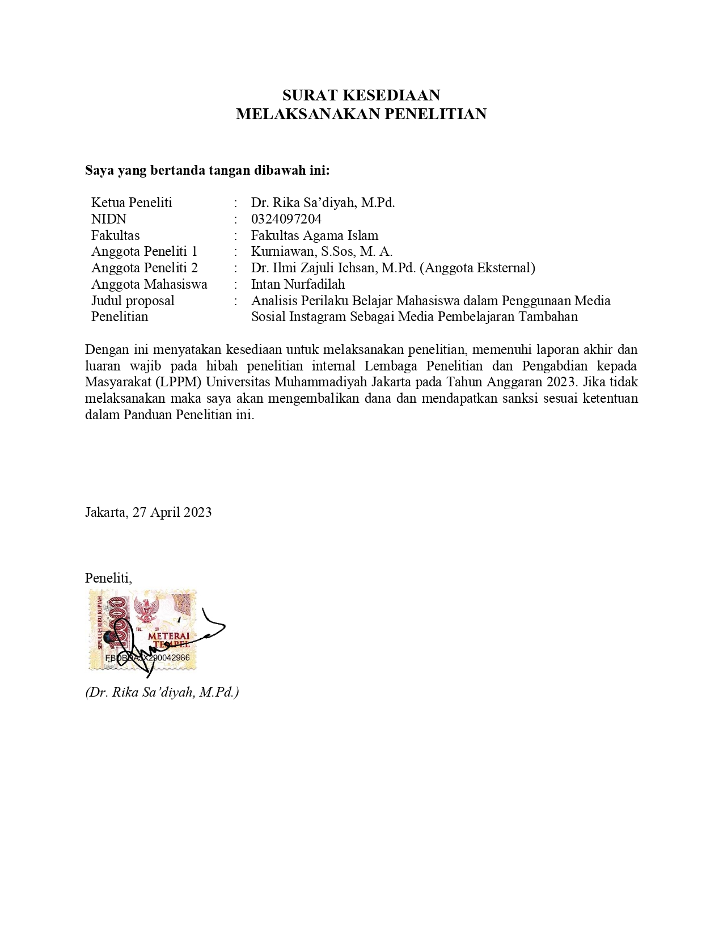
Anggota Peneliti 1 | :
Anggota Peneliti 2 | :
Anggota Mahasiswa | :
Judul proposal Penelitian | :

Dengan ini menyatakan kesediaan untuk melaksanakan penelitian, memenuhi laporan akhir dan luaran wajib pada hibah penelitian internal Lembaga Penelitian dan Pengabdian kepada Masyarakat (LPPM) Universitas Muhammadiyah Jakarta pada Tahun Anggaran 2022. Jika tidak melaksanakan maka saya akan mengembalikan dana dan mendapatkan sanksi sesuai ketentuan dalam Panduan Penelitian ini.

Jakarta, ....................... 2023

Peneliti,
Materai 10000

Ttd

(Ketua Peneliti)

*isi form diatas, bubuhkan materai dan tanda tangan basah ketua peneliti,dengan tinta biru. Kemudian scan dan tempelkan pada laman lampiran ini sebagai satu kesatuan dari usulan penelitian.

